Отчёт
о проведении месячника школьных библиотек
при МОУ «Аринская СОШ»

С 1октября по31октября 2018 г. в школе прошел Месячник школьных библиотек.
Основная задача – приобщение детей к чтению, использование новых и традиционных форм работы, раскрытие фонда школьной библиотеки и ее пополнение.
Открытие месячника началось с экскурсии в библиотеку учащихся 1 класса «Вас ожидает мир чудесной книги!», где они познакомились с такими понятиями как «библиотека», «библиотекарь», «читатель», «формуляр читателя». Узнали много нового и интересного о книге и о правилах обращения с книгой и правилами поведения в библиотеке .
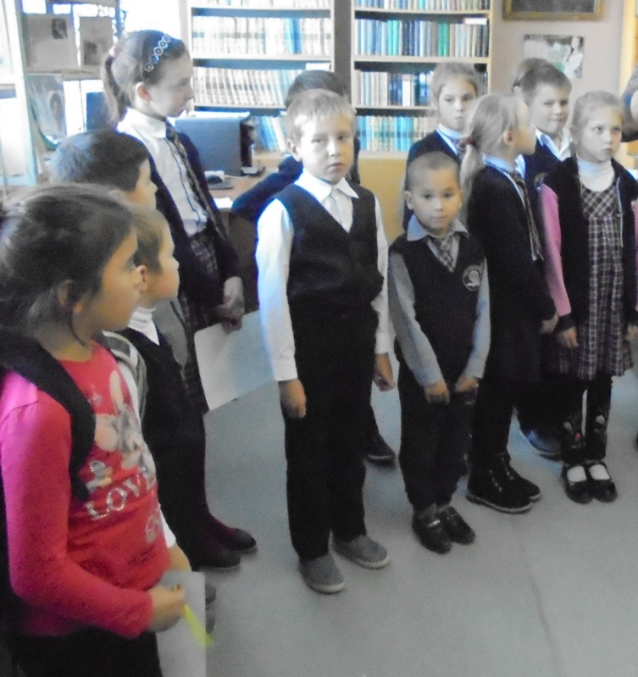

Был проведён библиотечный урок «Нужно знать, где что искать» для учащихся 5-го класса. Ребята познакомились со справочно-библиографическим аппаратом библиотеки, узнали, что у каждой книги в библиотеке есть своё место, что книги на стеллажах в библиотеке расположены в алфавитном порядке.

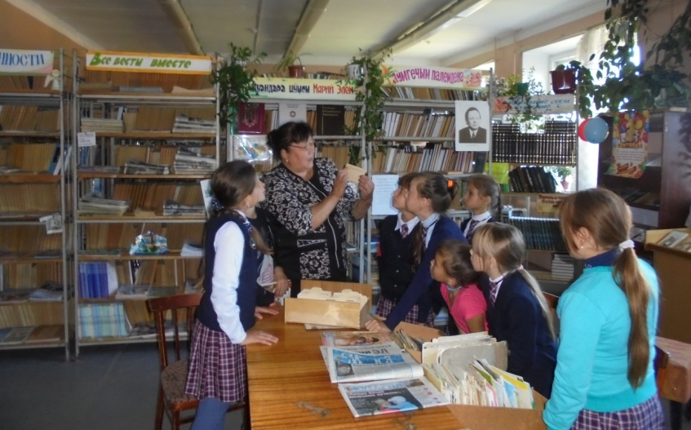

У каждого народа есть такой человек, который своим честным, упорным трудом завоевал широкое призвание, беспредельную любовь соотечественников. Любимым сыном марийцев является Сергей Григорьевич Чавайн – родоначальник нашей литературы.
6 октября исполняется 130 лет писателю.
Своими прекрасными стихами, поэмами, повестями, романом «Элнет», очерками и многочисленными статьями он вошёл в марийскую литературу как её пионер, как её основатель. Его богатое и многогранное творчество принадлежит золотому фонду национальной культуры марийского народа.
Замечательные произведения продолжают жить, а значит продолжает жить поэт в сердцах людей.
27 сентября в актовом зале Аринской школы прошёл конкурс чтецов «Йоча-влак Чавайным лудыт». Библиотекой был оформлен стенд «Калык мурызо». Цитатами стали слова Миклая Казакова: «Тек чонешталыт курым почеш курым, но тый эре илет кугу поэт», а также слова В. Рожкина: «Чавайным, айдемым, поэтым она керт монден нигунам».
Конкурс прошёл среди учащихся школы. Дети читали стихи и произведения писателя. Лучший чтец был награждён памятным дипломом.
Мероприятие проводилось на фоне подготовленной презентации «С.Г.Чавайн – марий литературын онжо». Дети познакомились с биографией и творчеством писателя.
В завершении ребята отвечали на вопросы викторины.
До проведения мероприятия дети рисовали героев любимых произведений писателя. В фойе школы был оформлен стенд рисунков учащихся.
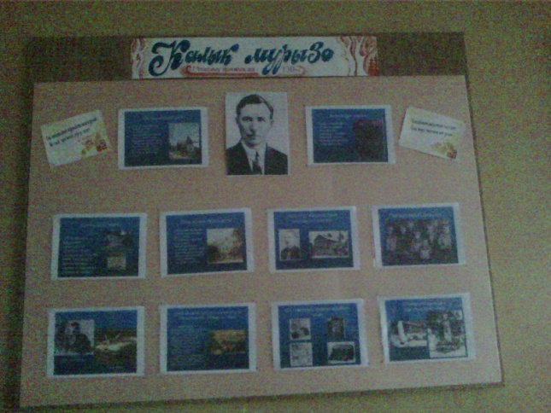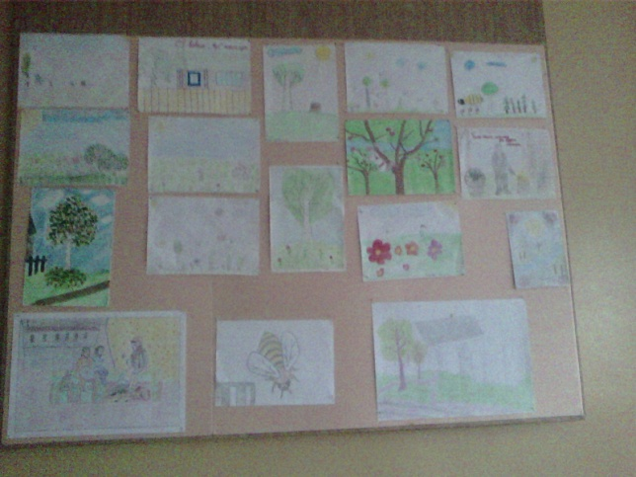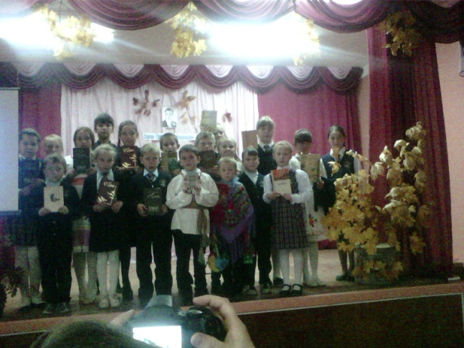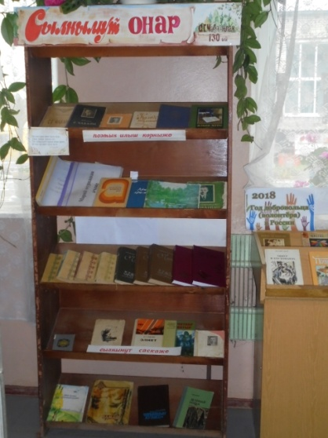

15 октября 2018 в библиотеке провели литературно-музыкальную композицию «Вечно молодой и вечно живой».
Мероприятие провели для учащихся 8 класса МОУ «Аринская СОШ». Была представлена книжная выставка «Поэт, прозаик, драматург». Выставка познакомила ребят с лучшими произведениями Михаила Лермонтова, с книгами о его жизненном и творческом пути.
Мероприятие сопровождалось презентацией о его жизни и творчестве, звучали романсы на его произведения: А. Варламов «Белеет парус одинокий», А.Рубинштейн «Горные вершины», Д.Хворостовский «Выхожу один я на дорогу».
На мероприятии прозвучали такие стихотворения: «И скучно, и грустно…», «Печально я гляжу…», «Я жить хочу! Хочу печали…», «Смерть поэта». Стихи читали на фоне песни И.Талькова « Поэты не рождаются случайно».
В заключении, ребята с интересом отвечали на вопросы викторины «Как хорошо ты знаешь Лермонтова?»

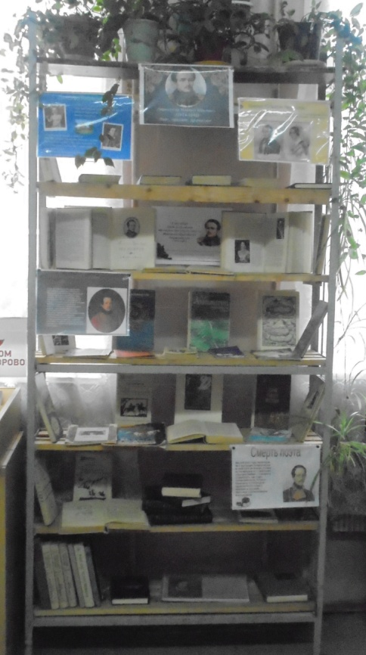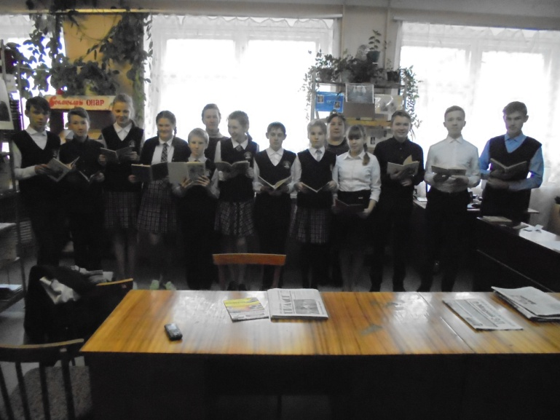
16-го октября отмечается Всемирный день хлеба. Хлеб – символ жизни, здоровья и благополучия человека. Именно хлебу отведено самое главное место на столе и в будни, и в праздники. Без него не обходится ни один прием пищи.
Этот продукт сопровождает нас от рождения до старости. Ценность хлеба ничем нельзя измерить.
Многие дети не знают о труде людей, выращивающих хлеб, и относятся к хлебу небрежно.
Именно с этой целью 26-го октября для учащихся начальных классов провели праздник хлеба «Кинде – тиде илыш».Была оформлена книжная выставка и выставка хлебобулочных изделий.
В ходе мероприятия ребята познакомились с историей хлеба, читали стихи о хлебе марийских писателей, поставили сценку по повести Ш.Осыпа «Кориш». С интересом разгадывали загадки.
Мы надеемся, что после нашего мероприятия дети задумаются о важности хлеба, о необходимости беречь и ценить его.
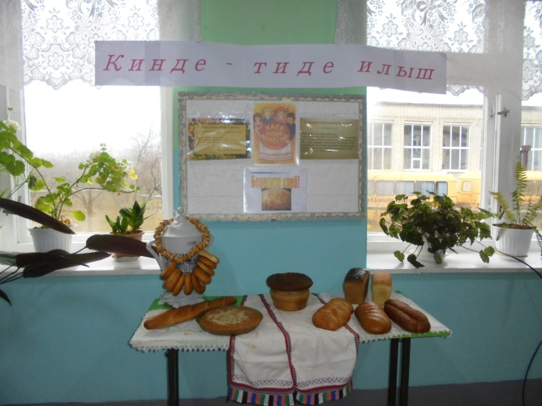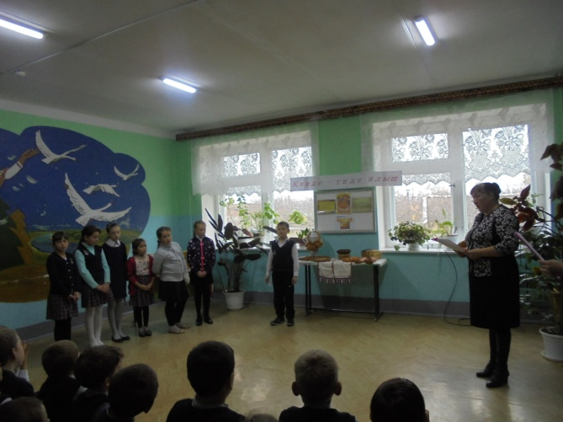
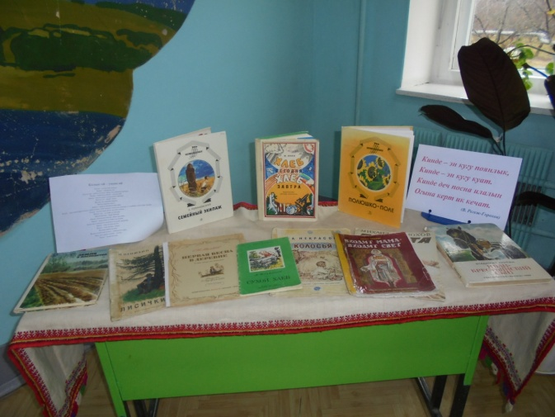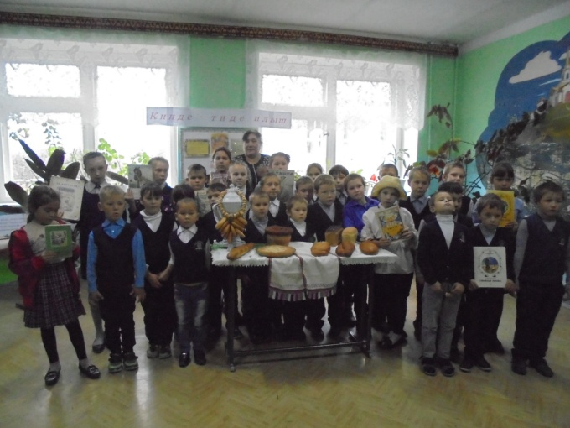
Ко дню памяти талантливого писателя, художника и фольклориста Бориса Викторовича Шергина для учащихся 3-го класса провели литературный урок «Читаем Шергина».В ходе мероприятия дети узнали о жизни и творчестве самобытного писателя Бориса Шергина, затем дети по
очереди читали вслух рассказы, раскрывающие смысл пословиц «Акуля, что
шьёшь не оттуля?», «Длинная нитка – ленивая швея», «Одно дело делаешь,
другого не порть». После прочтения активно обсуждали прочитанное.
Также ученикам было предложено познакомиться с другими произведениями
писателя, которые выставлены на книжной подборке «Держатель чудесного
сказа».
В заключение мероприятия с удовольствием посмотрели мультфильм
«Мартынко».

